2.10.2 实战演练——自动轮播器
实际项目中，经常会把UIScrollView和UIPageControl结合使用，接下来，带领大家使用这两个控件完成一个自动轮播器，具体步骤如下。
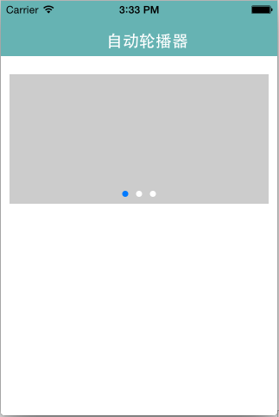
图2-72 搭建好的界面

1．创建工程，设计界面
（1）新建一个Single View Application应用，名称为10_UIScrollView和UIPageControl，然后在Main.storyboard界面中添加一个UIScrollView、一个UIPageControl、一个UIView和一个UILabel，其中，UIScrollView用于显示轮播图片，UIPageControl用于显示页码。
（2）将提前准备好的图片放到Images.xcassets文件中，并为UIPageControl的圆点和高亮圆点分别设置白色和蓝色，设计好的界面如图2-72所示。

2．创建控件对象的关联
（1）单击Main.storyboard左下角的图标，打开文档大纲区，选中UIScrollView右击，弹出一个黑框列表，从该列表delegate选项后的空圆圈拖线到文档大纲区中的控制器文件，设置UIScrollView的delegate为控制器，如图2-73所示。
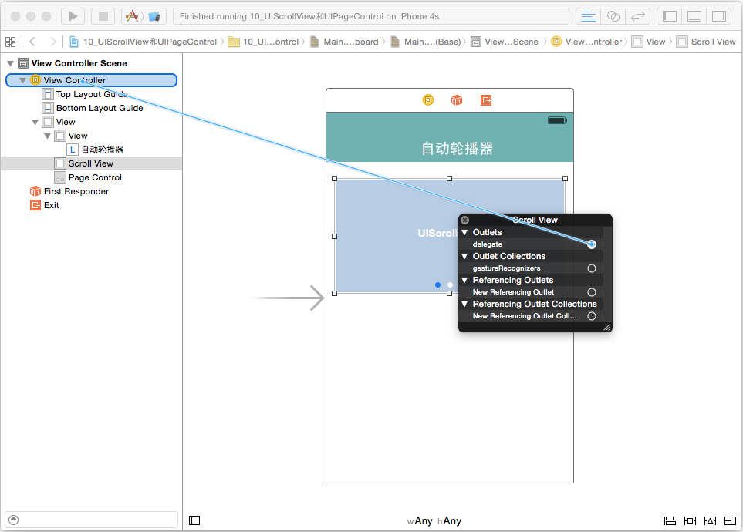
图2-73 设置UIScrollView的delegate为控制器
（2）单击Xcode 6.1界面右上角的图标，进入控件与代码的关联界面，使用控件和代码关联的方式，为UIScrollView和UIPageControl添加两个属性，分别命名为scrollView和pageControl，用于表示轮播器和页码指示器，添加完成后的界面如图2-74所示。
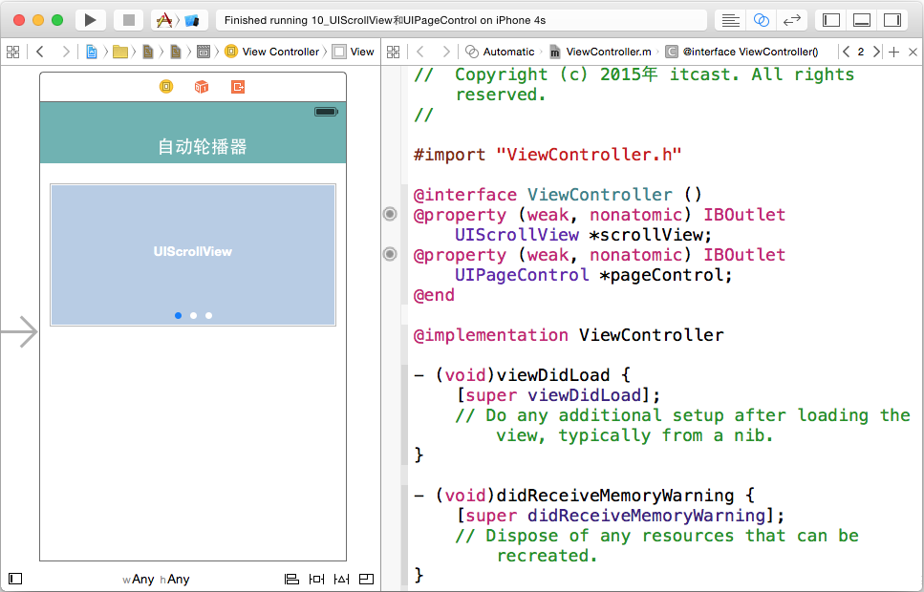
图2-74 创建UIScrollView和UIPageControl控件对象的关联

3. 通过代码实现自动轮播的功能
完成控件对象的关联后，就可以通过代码加载图片，并实现自动轮播的功能了。进入ViewController.m文件，在viewDidLoad方法中完成相对的功能，代码如例2-11所示。
【例2-11】ViewController.m
1 #import "ViewController.h"
2 @interface ViewController ()<UIScrollViewDelegate>
3 // 定义两个属性scrollView和pageControl，分别表示轮播器和页码
4 @property (weak, nonatomic) IBOutlet UIScrollView *scrollView;
5 @property (weak, nonatomic) IBOutlet UIPageControl *pageControl;
6 @property (nonatomic, strong) NSTimer *timer; // 定时器
7 @end
8 @implementation ViewController
9 - (void)viewDidLoad {
10 [super viewDidLoad];
11 // 1.图片的总数
12 int count = 6;
13 // 2.imageView的尺寸和Y值
14 CGFloat imageY = 0;
15 CGFloat imageW = self.scrollView.frame.size.width;
16 CGFloat imageH = self.scrollView.frame.size.height;
17 // 3.循环添加5张图片到scrollView上
18 for (int i = 0; i<count; i++) {
19 UIImageView *imageView = [[UIImageView alloc] init];
20 CGFloat imageX = i * imageW;
21 imageView.frame = CGRectMake(imageX, imageY, imageW, imageH);
22 // 拼接图片的名称
23 NSString *imageName = [NSString
24 stringWithFormat:@"img_0%d",i+1];
25 imageView.image = [UIImage imageNamed:imageName];
26 [self.scrollView addSubview:imageView];
27 }
28 // 4.设置scrollView的contentSize，让视图可以滚动
29 CGFloat contentW = count * imageW;
30 self.scrollView.contentSize = CGSizeMake(contentW, 0);
31 // 5.隐藏scrollView的水平滚动条
32 self.scrollView.showsHorizontalScrollIndicator = NO;
33 // 6.设置pageControl的总页数
34 self.pageControl.numberOfPages = count;
35 // 7.设置scrollView分页
36 self.scrollView.pagingEnabled = YES;
37 // 8.开启定时器
38 [self addTimer];
39 }
40 //添加定时器方法
41 - (void)addTimer
42 {
43 self.timer = [NSTimer scheduledTimerWithTimeInterval:2.0f
44 target:self selector:@selector(nextImage) userInfo:nil repeats:YES];
45 [[NSRunLoop currentRunLoop] addTimer:self.timer
46 forMode:NSRunLoopCommonModes];
47 }
48 //移除定时器方法
49 - (void)removeTimer{
50 [self.timer invalidate];
51 self.timer = nil;
52 }
53 // 定时器调用的方法
54 - (void)nextImage
55 {
56 int count = 6;// 图片的总数
57 // 增加pageControl的页码
58 int page = 0;
59 if (self.pageControl.currentPage == count - 1) {
60 page = 0;
61 } else {
62 page = self.pageControl.currentPage + 1;
63 }
64 // 计算scrollView滚动的位置
65 CGFloat offsetX = page * self.scrollView.frame.size.width;
66 CGPoint offset = CGPointMake(offsetX, 0);
67 [self.scrollView setContentOffset:offset animated:YES];
68 }
69 #pragma mark - UIScrollViewDelegate方法
70 //当scrollView正在滚动就会调用该方法
71 - (void)scrollViewDidScroll:(UIScrollView *)scrollView
72 {
73 // 根据scrollView的滚动位置决定pageControl显示第几页
74 CGFloat scrollW = scrollView.frame.size.width;
75 int page = (scrollView.contentOffset.x+scrollW*0.5)/scrollW;
76 self.pageControl.currentPage = page;
77 }
78 //开始拖曳的时候会调用该方法
79 - (void)scrollViewWillBeginDragging:(UIScrollView *)scrollView
80 {
81 // 停止定时器（一旦停止，就不能再使用）
82 [self removeTimer];
83 }
84 //停止拖曳的时候会调用该方法
85 - (void)scrollViewDidEndDragging:(UIScrollView *)scrollView
86 willDecelerate:(BOOL)decelerate
87 {
88 [self addTimer]; // 开启定时器
89 }
90 @end
在例2-11中，第9~39行代码是viewDidLoad方法，用于设置滚动视图和页码内容；第
41~52行代码为添加和移除定时器的方法；第54~68行代码为定时器每间隔2秒重复调用的方法，用于切换高亮圆点的位置；第71~89行代码均为UIScrollViewDelegate方法，分别用于设置滚动视图的分页、用户拖曳时停止定时器和停止拖曳时启动定时器。

4. 在模拟器上运行程序
单击Xcode工具的运行按钮，在模拟器上运行程序。程序运行成功后，每隔两秒钟自动切换下一张图片，一个自动播放图片的应用开发完成了，自动轮播器的部分场景如图2-75 所示。
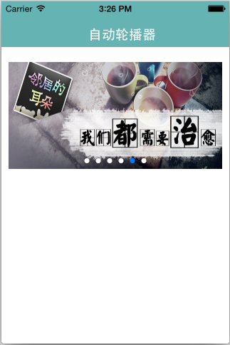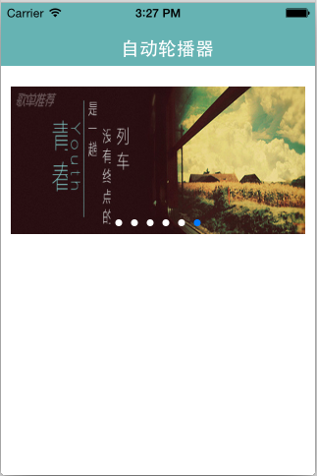
图2-75 自动轮播器的部分场景

